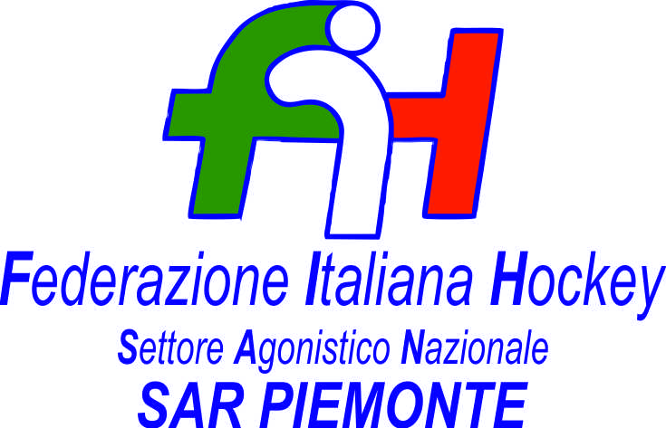

FEDERAZIONE ITALIANA HOCKEY - SAN PIEMONTE

Cocco Felicita Str. Casa del Bosco 19 12042 BRA CN - tel. 347.1106091 - 349.9703176
e-mail - sar1.felicocc@libero.it sanpiemonte@federhockey.it

Bra, 20 Aprile 2022

C.U. 160 CAMPIONATO SERIE A2 FEMMINILE (PRO HOCKEY FEMMINILE)
SQUADRE NON FINALISTE

Non essendo piu’ giustificata da un’altra gara la pausa lunga tra le seconda e la terza partita si procede alla seguente modifica degli orari nella giornata

del 24 Aprile 2022 a Torino DTC PUGLIA ANNA GRAZIA

Ore 11.00 GENOVA HC CUS TORINO
Ore 13.00 HP VALCHISONE FEMM. HOCKEY POTENZA
Ore 16.00 CUS TORINO HOCKEY POTENZA
Ore 17.30 GENOVA HC HPVALCHISONE FEMM.

Cordiali Saluti

SAN PIEMONTE

Cocco Felicita

__________________________________________________________________________________
 | 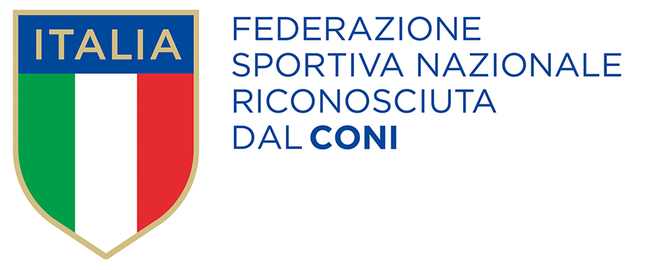
  Responsabile S.A.R. Piemonte: Felicita COCCO
  Tel. 347/1106091 – 349/9703176 – e-mail: sanpiemonte@federhockey.it
  Partita Iva 01384511000 – Cod. Fiscale 05288960585

